

REPUBLIKA HRVATSKA
OSNOVNA ŠKOLA ANTUN GUSTAV MATOŠ TOVARNIK
CDŠ
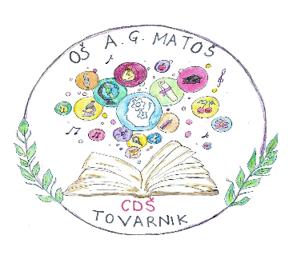
KLASA: 007-04/26-02/1
URBROJ: 2196-82-25-01-01
OIB:46531402053
Broj spisa: 14/26
Tovarnik, 30.1. 2026. godine

SVIM ČLANOVIMA ŠKOLSKOG ODBORA
Na temelju članka 48. Statuta Škole i članka 8. Poslovnika o radu kolegijalnih tijela sazivam sjednicu
ŠKOLSKOG ODBORA
Za srijedu, 4. veljače, 2026. godine s početkom u 14 sati, koja će se održati u prostorijama Osnovne škole Antun Gustav Matoš Tovarnik .
Za sjednicu predlažem slijedeći

DNEVNI RED

1. Verifikacija zapisnika s prethodne sjednice Školskog odbora
2. Usvajanje Financijskog izvješća za 2025. godinu
3. Usvajanje Izvješća o provedenom godišnjem otpisu u školskoj knjižnici
4. Davanje suglasnosti za odlazak učenika na terensku nastavu u Mađarsku
5. Davanje suglasnosti na donaciju sportske opreme OŠ „ dr. Franjo Tuđman“ iz Šarengrada
6. Davanje suglasnosti na donaciju sportske opreme na zamolbu učitelja tehničke kulture za učenika OŠ Antun Gustav Matoš iz Vinkovaca
7. Razno

Molimo Vas da potvrdite svoj dolazak na sjednicu, a u slučaju spriječenosti obavijestite Školu o opravdanom razlogu Vašega izostanka, putem e-maila Osnovne škole Antun Gustav Matoš Tovarnik (ured@os-agmatos-tovarnik.skole.hr), kako bismo mogli utvrditi da li će na sjednici biti nazočan potreban broj članova za pravovaljano odlučivanje.

Predsjednica Školskog odbora
DOSTAVITI:
- Članovima Školskog odbora, putem e-mail adrese
- Pismohrana Škole, ovdje

